CM1 Mathématiques : numération Mnum L11 p *1 / 4*

L 11 Passer de l’écriture fractionnaire aux nombres décimaux

CORRECTION

**Programme**

• Comprendre et utiliser la notion de nombre décimal.

• Associer diverses désignations d’un nombre décimal (fractions décimales, écritures à virgule et décompositions).

**Compétences travaillées**

• Placer des fractions décimales et nombres décimaux sur une droite.

• Passer de l’écriture fractionnaire à l’écriture décimale.

• Établir des équivalences entre écriture fractionnaire et écriture décimale.

Cette leçon est primordiale, car elle fait le lien entre les fractions décimales et les nombres décimaux: elle permet de comparer les deux écritures et, par des décompositions décimales, d’en comprendre les équivalences.

*Cherchons*

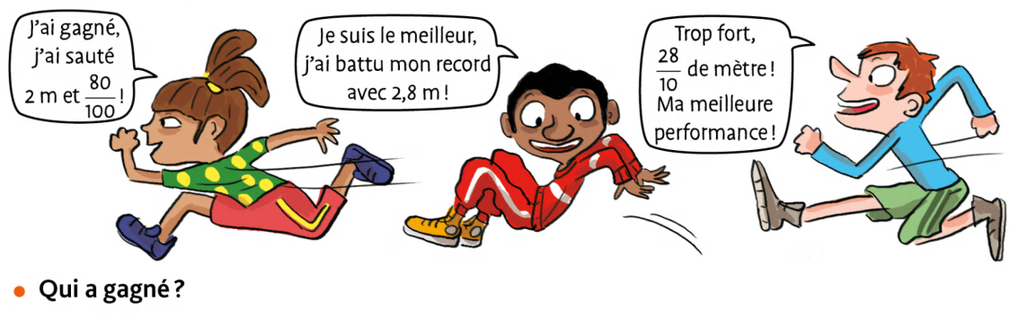

Qui a gagné ?

☞ Le laisser découvrir la situation de recherche

Le faire lire à voix haute le contenu des bulles (ii a déjà rencontré des nombres décimaux, et il devrait lire 2,8 sans difficulté).

Il repère les 3 types d’écriture:

🡪 entier + fraction décimale;

🡪 nombre à virgule;

🡪 fraction décimale.

Lui demander s’il connait un autre nom pour désigner les nombres à virgule : « les nombres décimaux»

☞ Distribuer le Matériel Droite graduée et tableau (3) et lui indiquer que la droite est graduée de 1 à 3.

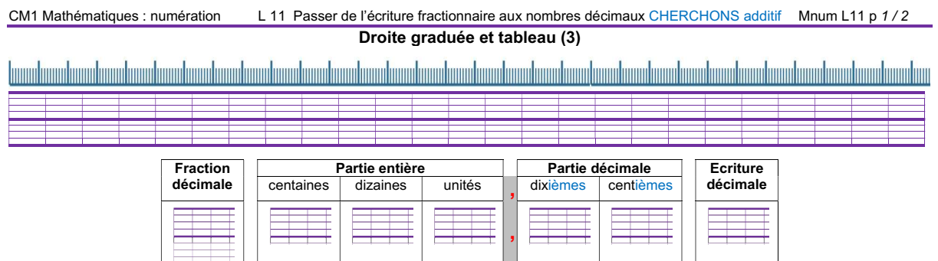

Lui demander d’ajouter le nombre 2 sur la bonne graduation. Lui faire observer les graduations: les plus petites correspondent à des centièmes, les plus grandes à des dixièmes.

Lui faire placer sur la droite graduée les deux nombres en écriture fractionnaire:

2 + $\frac{80}{100}$ et

🡪 2m et $\frac{80}{100}$: à partir de 2, on dénombre 80 graduations de centièmes sur la droite graduée.

🡪 de mètre: lui faire dénombrer 28 graduations de dixièmes sur la droite graduée.

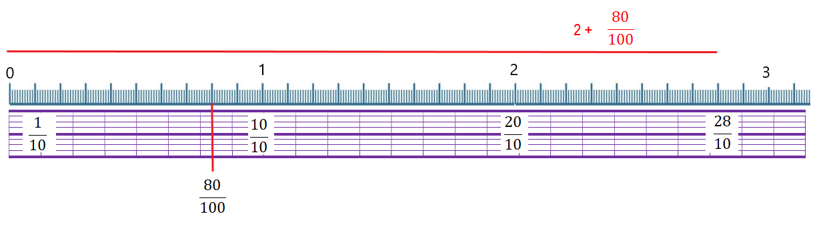

🡪 Lui faire remarquer que les deux nombres sont égaux.

☞ Lui poser les questions suivantes :

➞ Quelle est la partie entière du nombre? (2) Réponse 2

➞ Quelle est la partie décimale du nombre? ( $\frac{8}{10}$ ou $\frac{80}{100}$) Réponse 8

☞ Lui expliquer que pour séparer ces deux parties, on met une virgule.

☞ Lui demander de reporter ces nombres dans le tableau de numération: 2 unités et 8 dixièmes.

En déduire l’écriture décimale de ce nombre.

|  |  |  |  |  |  |  |  |  |  |
| --- | --- | --- | --- | --- | --- | --- | --- | --- | --- |
| **Fraction**  **décimale** |  | **Partie entière** | | |  | **Partie décimale** | |  | **Ecriture**  **décimale** |
|  | centaines | dizaines | unités | **,** | dixièmes | centièmes |  |
|  |  |  |  | 2 | **,** |  |  |  | 2,00 |
| $$\frac{8}{10}$$ |  |  |  | 0 | **,** | 8 |  |  | 0,8 |
| $$\frac{80}{100}$$ |  |  |  | 0 | **,** | 8 | 0 |  | 0,80 |

Répondre à la question. Ils ont sauté la même distance.

Lire la leçon.

L 11 Passer de l’écriture fractionnaire aux nombres décimaux

☞ On peut écrire une fraction décimale sous la forme d’un nombre à virgule :   
c’est un nombre décimal

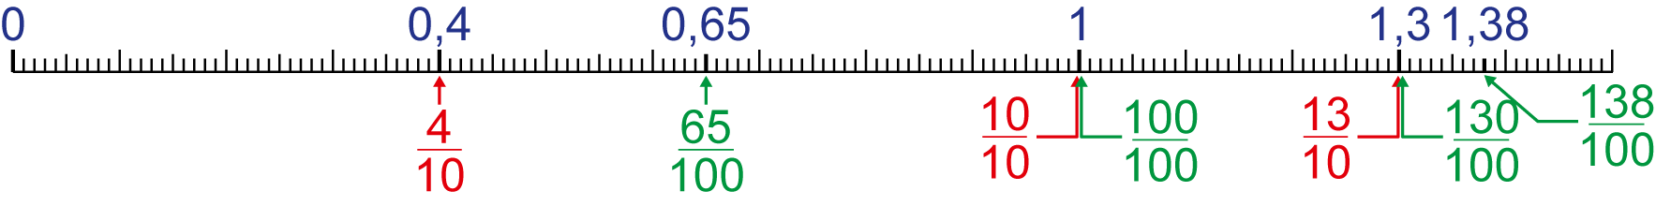

 

☞ On utilise la virgule pour repérer la partie entière de la partie décimale

|  |  |  |  |  |  |  |  |  |  |
| --- | --- | --- | --- | --- | --- | --- | --- | --- | --- |
| Fraction décimale |  | Partie entière | | | | Partie décimale | |  | Écriture décimale |
|  | centaines | dizaines | unités | | dixièmes | centièmes |  |
| $$\frac{13}{10}$$ |  |  |  | 1 | **,** | 3 |  |  | 1,30 |
| $$\frac{138}{100}$$ |  |  |  | 1 | **,** | 3 | 8 |  | 1,38 |

Ex : **1,3** c’est **13 dixièmes** ou 1 unité + 3 dixièmes.

Ex : **1,38** c’est **138 centièmes** ou 1 unité, 3 dixièmes + 8 centièmes.

**☞** On peut aussi écrire une fraction décimale à partir de l’écriture décimale.

Ex : **8, 37 =** 8 + $\frac{3 }{10}$ + $\frac{7 }{100}$ = $\frac{800 }{100}$ + $\frac{30 }{100}$ + $\frac{7 }{100}$ = $\frac{837 }{100}$



*Placer des fractions décimales et des nombres décimaux sur une droite*

**☺ Exercice 1 :** **Ecris** à quel nombre correspond chaque lettre :

*Ex :* F = 1 + $\frac{8}{10}$ = 1,8

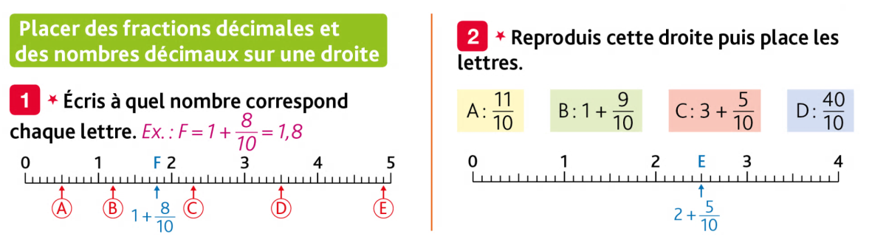

Correction

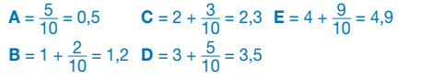

**☺ Exercice 2 :** **Reproduis** cette droite puis place les lettres**.** :

|  |  |  |  |
| --- | --- | --- | --- |
| A : $\frac{11}{10}$ | B : 1 + $\frac{9}{10}$ | C : 3 + $\frac{5}{10}$ | D : $\frac{40}{10}$ |



Correction

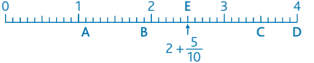

**☺ Exercice 3 :** **Reproduis** cette droite puis écris la fraction décimale et le nombre décimal qui correspondent à chaque lettre.

*Ex :* A = 1 + $\frac{2}{10}$ + $\frac{5}{100}$ = 1,25

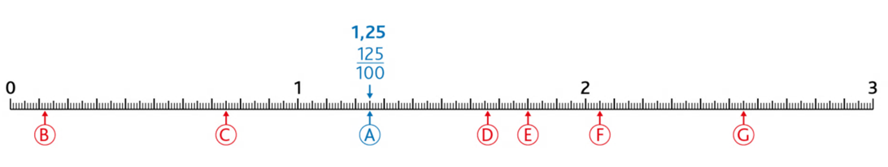

Correction

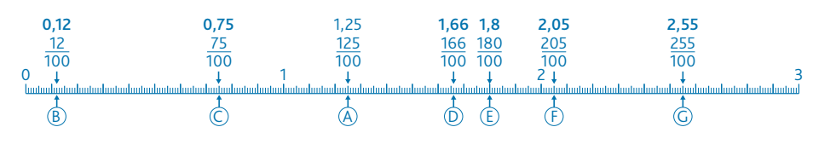

*Placer de l’écriture fractionnaire à l’écriture décimale*

**☺ Exercice 4 :** **Ecris** chaque somme sous la forme d’un nombre décimal

*Ex :* 3 + + = 3,24

|  |  |  |
| --- | --- | --- |
| 1. 1 + + | 1. 25 + + | 1. 41 + |
| 1. 104 + | 1. 10 + | 1. 5 + |

Correction

**Remarque**: Tu peux t’aider du tableau du doc L11 additif que tu reproduiras.

|  |  |  |  |  |  |  |  |  |  |
| --- | --- | --- | --- | --- | --- | --- | --- | --- | --- |
| **Fraction**  **décimale** |  | **Partie entière** | | |  | **Partie décimale** | |  | **Ecriture**  **décimale** |
|  | centaines | dizaines | unités | **,** | dixièmes | centièmes |  |
|  |  |  |  | 1 | **,** |  |  |  | 1,00 |
| $$\frac{8}{10}$$ |  |  |  | 0 | **,** | 8 |  |  | 0,8 |
| $$\frac{5}{100}$$ |  |  |  | 0 | **,** | 0 | 5 |  | 0,05 |

On ajoute

|  |  |  |  |  |  |  |  |  |  |
| --- | --- | --- | --- | --- | --- | --- | --- | --- | --- |
|  |  |  |  | 1 | **,** | 8 | 5 |  | 1,85 |

a. 1 + $\frac{8}{10}$ + $\frac{5}{100}$ = 1,85 b. 25 + $\frac{6}{10}$ + $\frac{1}{100}$ = 25, 61 c. 41 + $\frac{9}{100}$ = 41,09

d. 104 + $\frac{2}{10}$ = 104,2 e. 10 + $\frac{1}{10}$ = 10,1 f. 5 + $\frac{45}{100}$ = 5,45

**😐 Exercice 5 :** **Décompose** pour trouver le nombre décimal.

*Ex : $\frac{38}{10}$* = $\frac{30}{10}$ + $\frac{8}{10}$ = 3 + $\frac{8}{10}$ = 3,8

|  |  |  |  |  |  |
| --- | --- | --- | --- | --- | --- |
| $$\frac{21}{10}$$ | $$\frac{34}{10}$$ | $$\frac{6}{10}$$ | $$\frac{147}{10}$$ | $$\frac{250}{10}$$ | $$\frac{400}{10}$$ |

Correction

**Remarque**: Tu peux t’aider du tableau du doc L11 additif que tu reproduiras.

|  |  |
| --- | --- |
|  |  |

**😐 Exercice 6 :** **Donne** l’écriture décimale de chaque fraction.

|  |  |
| --- | --- |
| *Ex : $\frac{35}{10}$* = 3,5 | *Ex : $\frac{125}{100}$* = 1,25 |

|  |  |  |  |  |
| --- | --- | --- | --- | --- |
|  |  |  |  |  |
|  |  |  |  |  |
|  |  |  |  |  |

Correction

**Remarque**: Tu peux t’aider du tableau du doc L11 additif que tu reproduiras.

|  |  |  |  |  |
| --- | --- | --- | --- | --- |
| $\frac{54}{10}$ = 5,4 | $\frac{3}{10}$ = 0,3 | $\frac{109}{10}$ =10,9 | $\frac{45}{10}$ = 4,5 | $\frac{2543}{10}$ = 254,3 |
| $\frac{356}{100}$ = 3,56 | $\frac{169}{100}$ = 1,69 | $\frac{19}{100}$ = 0,19 | $\frac{4}{100}$ = 0,04 | $\frac{3784}{100}$ = 37,84 |
| $\frac{2}{100}$ = 0,02 | $\frac{87}{10}$ = 8,7 | $\frac{75}{100}$ = 0,75 | $\frac{209}{10}$ = 20,9 | $\frac{175}{100}$ = 1,75 |

**😐 Exercice 7 :** Possible ou impossible ?

|  |  |
| --- | --- |
| 1. Un ver de terre de de mètre. | 1. Une fourmi de de millimètre. |
| 1. Une larme de de litre. | 1. Un lapin de $\frac{25}{10}$ de kilo. |

Correction

Remarque Il faut transformer la fraction en nombre décimal en utilisant le tableau

|  |  |  |  |  |  |  |  |  |  |
| --- | --- | --- | --- | --- | --- | --- | --- | --- | --- |
| **Fraction**  **décimale** |  | **Partie entière** | | |  | **Partie décimale** | |  | **Ecriture**  **décimale** |
|  | centaines | dizaines | unités | **,** | dixièmes | centièmes |  |
| $$\frac{160}{100}$$ |  |  |  | 1 | **,** | 6 | 0 |  | 1,60 |
| $$\frac{185}{10}$$ |  |  | 1 | 8 | **,** | 5 |  |  | 18,5 |
| $$\frac{9}{10}$$ |  |  |  | 0 | **,** | 9 |  |  | 0,9 |
| $$\frac{25}{10}$$ |  |  |  | 2 | **,** | 5 |  |  | 2,5 |

|  |  |
| --- | --- |
| Un ver de terre de $\frac{160}{100}$ de mètre. 🡪1,6 m  impossible | Une fourmi de $\frac{185}{10}$ de millimètre. 🡪18,5mm soit 1,85 cm possible |
| Une larme de $\frac{9}{10}$ de litre. 🡪0,9 litre  impossible | Un lapin de $\frac{25}{10}$ de kilo. 🡪 2,5 kilo  possible |

*Etablir des équivalences entre écriture fractionnaire et écriture décimale.*

|  |  |  |  |  |  |  |  |  |  |  |  |  |  |  |  |  |  |  |  |  |
| --- | --- | --- | --- | --- | --- | --- | --- | --- | --- | --- | --- | --- | --- | --- | --- | --- | --- | --- | --- | --- |
| **☺ Exercice 8 :** **Associe** les nombres équivalents.   |  |  |  |  |  |  |  | | --- | --- | --- | --- | --- | --- | --- | |  |  |  |  |  |  |  |  |  |  |  | | --- | --- | --- | | 1. 0,04 | 1. 2 | 1. 1,1 | | 1. 0,02 | 1. 14,5 | 1. 0,01 | | Correction   |  |  |  | | --- | --- | --- | | 0,04 = $\frac{4}{100}$ | 2 = $\frac{20}{10}$ | 1,1 = | | 0,02 = $\frac{2}{100}$ | 14,5 = $\frac{145}{10}$ | 0,01 = | |

|  |  |
| --- | --- |
| **☺ Exercice 9 :** **Recopie et complète. $\frac{1}{10}$**  de mètre, c’est …m, c’est … dm. $\frac{50}{100}$ de litre, c’est …L, c’est … cl. $\frac{2}{100}$ d’euro c’est …€, c’est … centimes. | Correction $\frac{1}{10}$ de mètre, c’est 0,1 m, c’est 1 dm. $\frac{50}{100}$ de litre, c’est 0,5L, c’est 50 cl. $\frac{2}{100}$ d’euro c’est 0,02€, c’est 2 centimes. |

|  |  |  |  |  |  |  |  |  |  |  |  |  |  |
| --- | --- | --- | --- | --- | --- | --- | --- | --- | --- | --- | --- | --- | --- |
| **☺ Exercice 10 :** **Recopie** ce tableau puis **colorie** d’une même couleur les nombres égaux.   |  |  |  | | --- | --- | --- | | 2,7 |  |  | |  | + | 27,2 | | Correction   |  |  |  | | --- | --- | --- | | 2,7 |  |  | |  | + | 27,2 | |

Défi Maths

La sorcière Strega est enrhumée. Elle se prépare ce breuvage :

$\frac{6}{100}$ de litre de jus de citron, $\frac{80}{100}$ de litre, de lait, $\frac{5}{10}$ de litre de bave de limace,

$\frac{22}{100}$ de litre de sang de reptile et $\frac{90}{100}$ de litre de litre de jus d’ortie.

Elle n’a pas de verre gradué pour doser sa potion.

Aide la à trouver comment elle peut s’y prendre avec ces ustensiles.

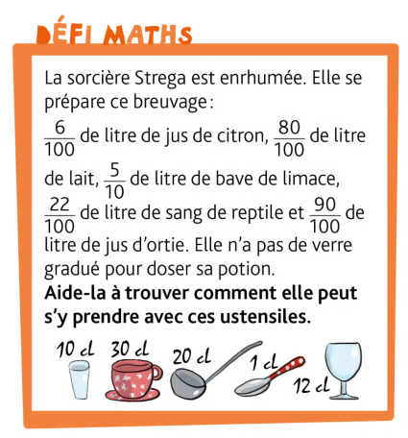

Correction Il y a plusieurs possibilités: Tu peux utiliser le tableau de la leçon p 42 du livret de leçon

**L 6. Connaitre les unités de mesure de contenances**

☞ Pour **comparer ou calculer** des mesures de contenances, il faut les **convertir** dans la **même unité**.

☞ **La principale unité** de mesure de contenance est **le litre** (**L**).

🡪 **Les sous-multiples du litre** sont : **le décilitre, le centilitre et le millilitre**

1 L = 10 dL = 100 cL = 1 000 mL

🡪 **Les multiples du litre** sont : **le décalitre et l’hectolitre**

1 hL = 10 daL = 100 L

☞ On peut utiliser **un tableau de conversion**.

|  |  |  |  |  |  |
| --- | --- | --- | --- | --- | --- |
| **Multiples du litre** | |  | **Sous-multiples du litre** | | |
| hectolitre  hL | décalitre  daL | litre  L | décilitre  dL | centilitre  cL | millilitre  mL |
|  |  | **1** | **0** | **0** | **0** |
| **1** | **0** | **0** |  |  |  |

$\frac{6}{100}$ de litre de jus de citron ➞ 6 cL ➞ 6 cuillères de 1 cL.

$\frac{80}{100 }$ de litre de lait ➞ 80 cL ➞ 4 louches de 20 cL ou 2 tasses de 30 cL + 1 louche de 20 cL ou 8 gobelets de 10 cL ou 5 verres de 12 cL et 1 louche de 20 cL.

$\frac{5}{10}$ de litre de bave de limace ➞ 5 dL (ou 50 cL) ➞ 5 gobelets de 10 cL ou 1 tasse de 30 cL + 1 louche de 20 cL ou 5 verres de 12 cL + 1 louche de 20 cL.

$\frac{22}{100}$ de litre de sang de reptile ➞ 22 cL ➞ 1 gobelet de 10 cL + 1 verre à pied de 12 cL

ou 2 gobelets de 10 cL + 2 cuillères de 1 cL.

$\frac{90}{100}$ de litre de jus d’ortie ➞ 90 cL ➞ 3 tasses de 30 cL ou 4 louches de 20 cL + 1 gobelet de 10 cL ou 5 verres de 12 cL + 1 tasse de 30 cL.